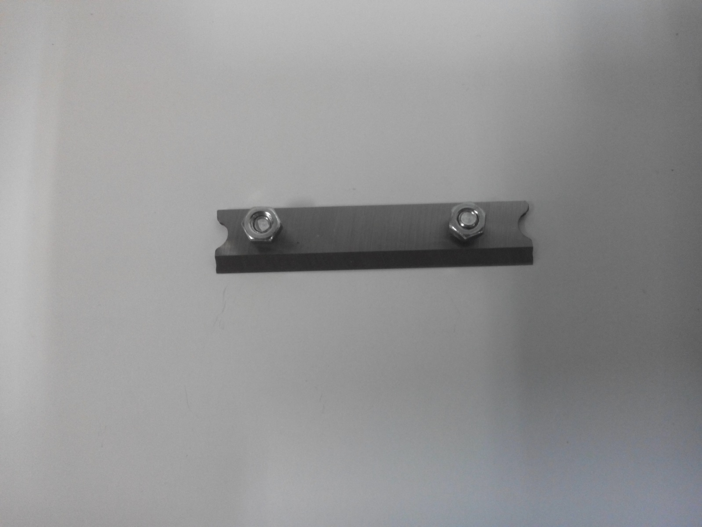

Код из 1С | Артикул | Наименование/ Бренд/  Поставщик | Габариты  Д*Ш*В,  мм | Вес,  гр | Материал | Место установки/  Назначение
F0034774 | 700TK65-13A | Косой нож 700TK65-13A | L=60  W=12  H=2 | 10 | Металл | Подрезатель кромки торцевой TK65/ITC65
 |  | Comatic

